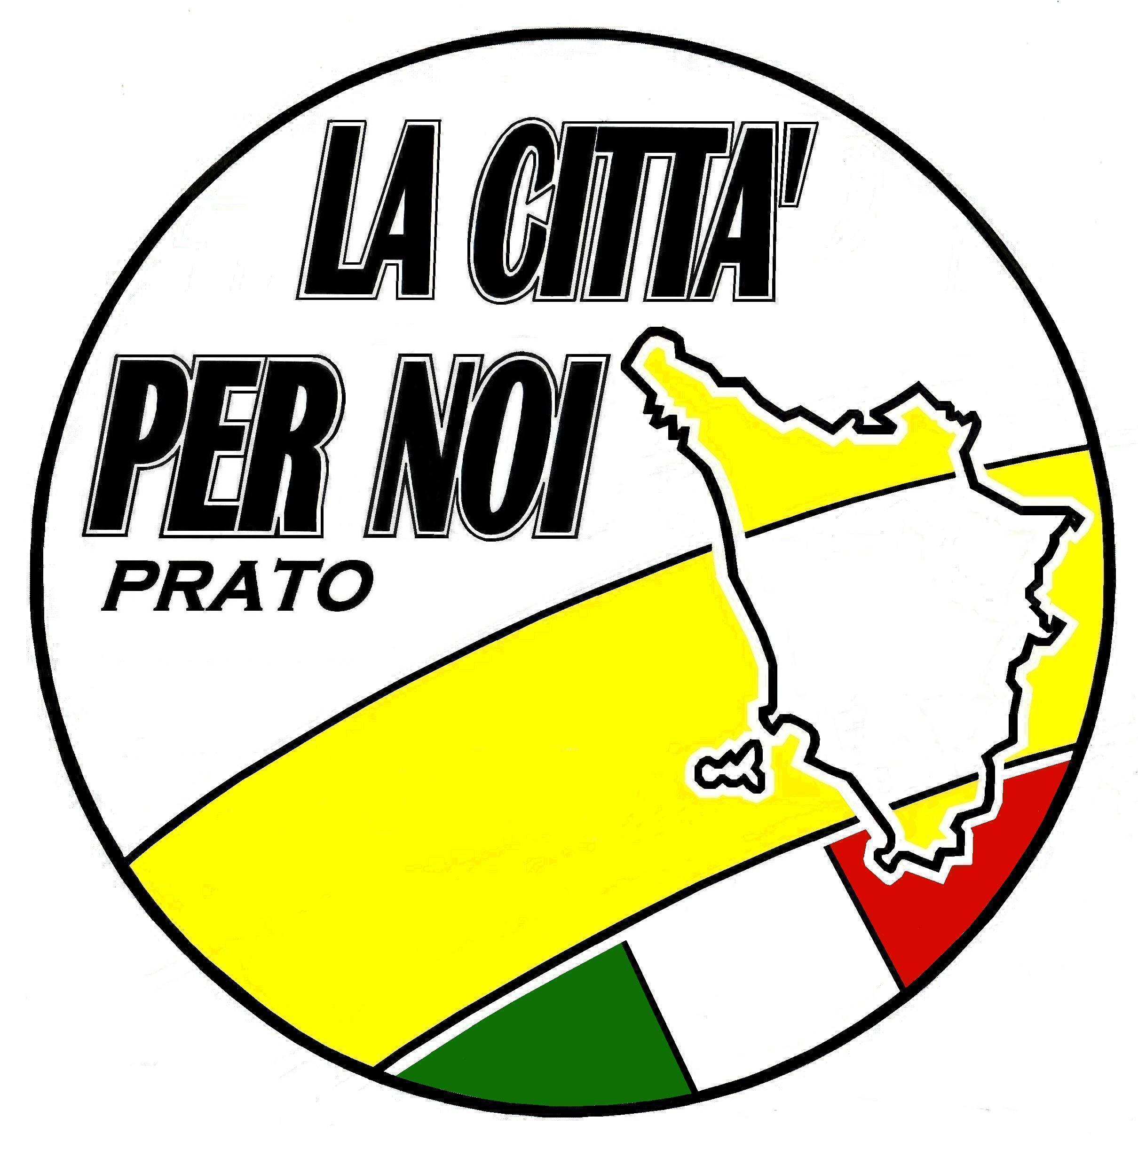

MOVIMENTO CIVICO
LA CITTA' PER NOI Prato
lacittapernoi1@libero.it

Prato, 20 aprile 2016

AL SINDACO DI PRATO

DOTT. MATTEO BIFFONI

OGGETTO: DECRETO SICUREZZA URBANA

E' ormai nota l'intenzione del governo circa la prossima approvazione del DECRETO SICUREZZA URBANA che darà ai sindaci poteri in grado di poter incidere nella materia della sicurezza cittadina.
In particolare emergono i seguenti punti:

1. Daspo Urbano. La Polizia Municipale può adottare provvedimenti di allontanamento dal comune per persone responsabili di micro-delinquenza (spaccio di droga, parcheggiatori abusivi, danneggiamenti...) i quali potrebbero incorrere in sanzioni a carattere penale in caso di recidiva.
2. I sindaci potranno firmare ordinanze in materia di Sicurezza, affiancandosi così a Questore e Prefetto in un ambito, attualmente, di esclusiva gestione di questi ultimi.
3. Possibilità ai sindaci di creare zone a "Tolleranza zero" per combattere fenomeni come ad esempio la prostituzione.
4. Discrezionalità del comune circa l'accoglienza sul proprio territorio di migranti, profughi e rifugiati, oggi nelle sole mani del Ministero degli Interni.
5. La Polizia Municipale assumerebbe un carattere di Polizia di Prossimità.
6. Possibilità che viene affidata al Sindaco di vietare manifestazioni nel centro storico cittadino.

Il movimento civico LA CITTA' PER NOI, ritenendo positivo un tale provvedimento, lancia l'appello affinché il Sindaco di Prato si faccia "portabandiera" tra i sindaci italiani di questo decreto, chiedendone ufficialmente al Governo, la sua approvazione in tempi brevi, per poterne così usufruire a beneficio della lotta al degrado ed alla criminalità di città.

Cogliamo l'occasione per porgere cordiali saluti.

Fabio Nesti
Responsabile tematiche Sicurezza LA CITTA' PER NOI

